המכללה האקדמית הערבית לחינוך בישראל – חיפה

בֶּן־לְוָיָה מִן הַדּוֹמֵם
בדידות, האנשה ותחליפי קשר אנושי בסיפורים
"שוברים את החזיר" (1994) ו"דוב קוטב" (2024) מאת אתגר קרת

שם הקורס: _______________________
שם המרצה: _______________________
שם הסטודנט/ית: _______________________
תעודת זהות: _______________________
תאריך הגשה: _______________________

תוכן העניינים
תקציר 4
1. מבוא 5
1.1 שאלות המחקר 6
1.2 מבנה העבודה 6
2. רקע תאורטי 7
2.1 הסיפור העברי הקצר ופואטיקת קרת 7
2.2 בדידות, ניכור וקשר בחברה המאוחרת 7
2.3 האנשה, אובייקט מעבר ומכונות מדברות 8
2.4 אבל, זיכרון והמחשבה שאין לדכא 9
3. פרק ראשון: "שוברים את החזיר" – הנפש שהילד מעניק לחרס 10
3.1 עלילה ומבנה 10
3.2 עיצוב דמות הבודד: הילד שאין לו נמען 10
3.3 האובייקט: מן הכלי אל הידיד 11
3.4 הסיום: השחרור כמעשה של ברית 12
4. פרק שני: "דוב קוטב" – זיגמונד, ברכה והחושך 13
4.1 המסגרת: טכנולוגיה שמאבדת עניין 13
4.2 ברכה בוחניק: אבל שאין ממנו מוצא 14
4.3 זיגמונד כתחליף: השם, ההמלצה והמלכודת 15
4.4 הסיום: השתיקה והחשיכה 16
5. פרק שלישי: השוואה – שלושים שנה בין שני בני־לוויה 18
5.1 שתי דמויות בשולי המערכת 18
5.2 האובייקט: מן החרס האילם אל בינת־העל המדברת 18
5.3 שני סיומים: יציאה אל השדה מול חושך בחדר 19
5.4 תמורות בפואטיקה: מן הגרוטסקה הפרטית אל הדיסטופיה 19
6. דיון 21
6.1 עיצוב הבודד: הבדידות כמבנה ולא כתחושה 21
6.2 תפקיד האובייקט: תחליף, מתווך או מלכודת 21
6.3 תמורה בת שלושים שנה: מן החוסר אל העודף 22
6.4 הערה על הסיפור הקצר כצורה 23
7. סיכום ומסקנות 24
7.1 מגבלות המחקר והצעות להמשך 24
8. ביבליוגרפיה 26
9. רפלקציה 28
9.1 בחירת הנושא 28
9.2 בניית שאלות המחקר 28
9.3 איסוף המקורות 28
9.4 תהליך הכתיבה 29
9.5 תובנות 29
10. נספחים 30

תקציר
עבודה זו עוסקת בשני סיפורים קצרים של אתגר קרת שראו אור בהפרש של שלושים שנה: "שוברים את החזיר", מתוך הקובץ געגועי לקיסינג'ר (1994), ו"דוב קוטב", מתוך הקובץ אוטוקורקט (2024). הנושא המשותף לשני הסיפורים הוא היאחזותה של דמות בודדה ושולית באובייקט לא־אנושי, ההופך עבורה לבן־לוויה ולנמען של רגש, במקום קשר אנושי שנשלל ממנה או שאינו זמין לה. בסיפור המוקדם זהו חזיר חרס אילם שהילד המספר קורא לו "פסחסון" ומעניק לו נפש; בסיפור המאוחר זוהי בינה מלאכותית מדברת בשם "זיגמונד", שאלמנה קשישה בשם ברכה בוחניק פונה אליה בעצת העובדת הסוציאלית.
העבודה מבקשת לענות על שלוש שאלות מחקר: (1) כיצד מעוצבות דמויות הבודדים בשני הסיפורים ומהו מקומן במרקם החברתי המתואר בהם; (2) מהו תפקידו הרעיוני והפואטי של האובייקט הלא־אנושי, ובאילו אמצעים לשוניים וסגנוניים הוא מואנש; (3) מה מלמדת ההשוואה בין הייצוג המוקדם למאוחר על התמורה שחלה בכתיבתו של קרת ובעמדתה כלפי הטכנולוגיה. הניתוח משלב קריאה צמודה בטקסטים עם מסגרות תאורטיות מתחומי הפסיכואנליזה (אובייקט המעבר של ויניקוט; "אבל ומלנכוליה" של פרויד), הסוציולוגיה של הקשר בעידן הדיגיטלי (טרקל, באומן) וביקורת התבונה החישובית (וייצנבאום), וכן עם מחקר על הסיפורת העברית של שנות התשעים.
הממצאים מלמדים כי ככל שהאובייקט מיטיב לדבר, כך פוחת כוחו לנחם. פסחסון האילם מקבל את כל תכונות הידיד משום שהילד מעניק לו אותן מתוך עודף אהבה, והסיפור נחתם במעשה של שחרור וברית; זיגמונד, לעומתו, הוא בן־שיח בעל יכולת דיבור אינסופית, ודווקא הוא נוטש: הסיפור נחתם בשתיקתו, בכיבוי כל המסכים ובחשיכה שהולכת ומתעצמת. המסקנה היא כי קרת מעביר את מוקד האימה מן החוסר (אין עם מי לדבר) אל העודף (יש עם מי לדבר, אך הוא מאבד בנו עניין).
מילות מפתח: אתגר קרת, הסיפור העברי הקצר, בדידות, ניכור, האנשה, אובייקט מעבר, בינה מלאכותית, אבל, "שוברים את החזיר", "דוב קוטב".

1. מבוא
הסיפור העברי הקצר עבר בשלהי המאה העשרים תמורה עמוקה. אם בדורות הקודמים נדרשה הפרוזה העברית פעם אחר פעם אל השאלות הגדולות של הקולקטיב – הלאום, הארץ, המלחמה, הזיכרון ההיסטורי – הרי שהכותבים שהופיעו בשנות השמונים והתשעים בחרו במודע להסיט את המבט מן הבמה הלאומית אל החדר הפרטי, ומן הגיבור הייצוגי אל האדם השולי, הכושל, זה שאין לו כל תפקיד בסיפור הגדול (שקד, 1998). גדי טאוב (1997) תיאר את הדור הזה כדור של "מרד שפוף": מרד שאינו מתנסח כמניפסט אידיאולוגי אלא כנסיגה, כהנמכת קול, כוויתור מוצהר על היומרה לדבר בשם מישהו מלבד עצמך.
אתגר קרת (נולד ב־1967) הוא הקול המזוהה ביותר עם התמורה הזאת. מאז קובץ הביכורים שלו, צינורות (1992), ובמיוחד מאז הקובץ השני, געגועי לקיסינג'ר (1994), התגבשה פואטיקה מובחנת: סיפורים קצרים מאוד, לעיתים בני עמוד או שניים; לשון עברית מדוברת, ישראלית ועכשווית, שאינה מתנצלת על עצמה ואינה מבקשת מעמד ספרותי גבוה; מספר בגוף ראשון שקולו נשמע כאילו הוא מדבר ולא כותב; שילוב טבעי של הפנטסטי בתוך רקמה ריאליסטית לגמרי; והפואנטה החותכת, המסרבת לנחם. מנדלסון־מעוז (Mendelson-Maoz, 2014) מציינת כי אצל קרת הגרוטסקה והפנטזיה אינן בריחה מן המציאות הישראלית אלא דרך עקיפה לגעת בה, בשעה שהשפה הריאליסטית שחוקה מכדי לשאת אותה.
שלושים שנה לאחר געגועי לקיסינג'ר ראה אור הקובץ אוטוקורקט (2024), ובו מקבץ סיפורים העוסקים – כפי ששמו של הקובץ מרמז – ביחסים שבין אדם למכונות המתקנות אותו, משלימות אותו ובסופו של דבר גם מחליפות אותו. אחד מהם, "דוב קוטב", מתרחש "לקראת סוף המאה העשרים ואחת" (קרת, 2024, עמ' 160) ומעמיד במרכזו אלמנה קשישה שהמכשיר היחיד שנותר לה לדבר איתו הוא בינה מלאכותית.
עבודה זו בוחרת לקרוא את שני הסיפורים זה מול זה. הנושא המשותף שנבחר הוא היחס שבין הבודד לבין האובייקט הלא־אנושי המשמש לו בן־לוויה. בשני הסיפורים ניצבת דמות שנדחקה אל שולי המרקם החברתי – ילד בבית שאין בו מי שמקשיב לו, אלמנה ביחידת דיור מוגן – ובשניהם ניצב מולה חפץ שאיננו אדם, שאליו מופנים הדיבור, הרגש והתקווה. בשניהם מופיעה גם דמות סמכות המצווה על השימוש הנכון, המועיל, באובייקט הזה: האב, המסביר לילד שחזיר החרס הוא כלי חיסכון; פנינה העובדת הסוציאלית, המסבירה לברכה שהמחשב הוא פתרון לבדידות. ובשניהם, הקשר שנוצר בפועל אינו הקשר שהסמכות התכוונה אליו.
ההשוואה מעניינת במיוחד משום שהאובייקטים עצמם הפוכים זה מזה. פסחסון הוא גוש חרס אילם, חסר כל יכולת תגובה; זיגמונד הוא בינת־על מדברת, היודעת הכול. ואף על פי כן – ואולי דווקא משום כך – התוצאה הרגשית הפוכה מן המצופה. עבודה זו מבקשת לבחון את ההיפוך הזה ואת משמעותו.

1.1 שאלות המחקר
1. כיצד מעוצבות דמויות הבודדים בשני הסיפורים – הילד המספר ב"שוברים את החזיר" וברכה בוחניק ב"דוב קוטב" – ומהו מקומן במרקם החברתי והמשפחתי המתואר בסיפורים?
2. מהו תפקידו הרעיוני והפואטי של האובייקט הלא־אנושי (חזיר החרס פסחסון; הבינה המלאכותית זיגמונד) ביחסי הדמות והעולם – האם הוא תחליף, מתווך או מלכודת – ובאילו אמצעים לשוניים וסגנוניים הוא מואנש?
3. מה מלמדת ההשוואה בין הסיפור המוקדם (1994) לסיפור המאוחר (2024) על התמורה שחלה בייצוג הקשר בין אדם לדומם ולמכונה בכתיבתו של קרת, ועל היחס התרבותי המשתנה לטכנולוגיה?

1.2 מבנה העבודה
לאחר מבוא זה יובא פרק הרקע התאורטי, המציג את ההקשר הספרותי של הסיפור העברי הקצר ואת המסגרות המושגיות שישמשו בניתוח. אחריו יובאו שלושה פרקי ניתוח: הראשון מוקדש ל"שוברים את החזיר", השני ל"דוב קוטב", והשלישי הוא פרק השוואתי הבוחן את שני הסיפורים זה מול זה לאורך ציר הזמן. לאחריהם יבוא פרק דיון, המחבר בין הממצאים לרקע התאורטי, ולבסוף סיכום ומסקנות, ביבליוגרפיה, רפלקציה ונספחים.

2. רקע תאורטי

2.1 הסיפור העברי הקצר ופואטיקת קרת
גרשון שקד (1998) מתאר את הספרות העברית של שלהי המאה העשרים ככזו שנכנסת אל הבית "בהרבה אשנבים ובכניסות צדדיות": לא עוד דרך שער החזית הלאומי, אלא דרך פרטים קטנים, סיטואציות יומיומיות ודמויות שאיש אינו מצפה מהן לייצג דבר. יגאל שוורץ (2005) מוסיף כי הסיפורת הישראלית של אותן שנים מפרקת את הברית הישנה שבין הביוגרפיה הפרטית לביוגרפיה הלאומית, ומשחררת את הדמות מן החובה להיות סמל.
בתוך המהלך הזה, כתיבתו של קרת מקצינה כמה מאפיינים עד כדי הפיכתם לחתימת סגנון. ראשית, הקיצור: הסיפור הקרתי בנוי כמעט תמיד סביב מהלך יחיד, ואינו מרשה לעצמו התפתחות מדורגת. שנית, הלשון: עברית מדוברת ורזה, עם תחביר של דיבור, סלנג, וחזרה על מבנים פשוטים – בחירה שטאוב (1997) קורא אותה כסירוב אידיאולוגי לרטוריקה הגבוהה שאפיינה את הדורות הקודמים. שלישית, המספר הנאיבי: לעיתים קרובות ילד או מבוגר בעל תודעה פשוטה, שאינו מבין את מלוא משמעות מה שהוא מספר, כך שהפער בין הבנתו להבנת הקורא הוא עצמו מקור המשמעות והרגש. רביעית, הפנטסטי: אירוע בלתי־אפשרי אחד מושתל בתוך עולם ריאליסטי לחלוטין, ואיש מן הדמויות אינו מתפלא עליו.
מנדלסון־מעוז (Mendelson-Maoz, 2014) טוענת כי אצל קרת הפנטסטי והגרוטסקי אינם קישוט אלא כלי אתי: הם מאפשרים לסיפור לגעת בכאב מבלי להצהיר עליו, ולהימנע מן הפאתוס שהיה הופך את הכאב לסחיר. עמדה זו רלוונטית במיוחד לשני הסיפורים הנדונים כאן, שבשניהם הכאב – בדידותו של ילד, בדידותה של אלמנה – מוגש דרך אובייקט ולא דרך הצהרה רגשית ישירה.

2.2 בדידות, ניכור וקשר בחברה המאוחרת
זיגמונט באומן (Bauman, 2000) מתאר את המודרניות המאוחרת כ"מודרניות נזילה": מציאות שבה המסגרות היציבות שהחזיקו את הפרט – המשפחה המורחבת, הקהילה, מקום העבודה לכל החיים – מתפוררות, ומטילות על היחיד את האחריות הבלעדית לייצר לעצמו קשרים ומשמעות. הקשר הופך לפרויקט אישי, שביר וניתן לביטול. באומן מדגיש כי אחת התוצאות של תהליך זה היא לא רק ריבוי בדידות, אלא ריבוי בדידות שאין לה שפה: אין מי שאחראי לה ואין למי להתלונן.
שרי טרקל (Turkle, 2011) בוחנת את מה שקורה כאשר הריק הזה נענה בטכנולוגיה. בספרה Alone Together היא מתארת "חפצים יחסיים" (relational artifacts) – מכשירים המתוכננים לעורר בנו תחושה של קשר הדדי – וטוענת כי הם מציעים "אשליה של חברוּת בלי דרישותיה של הידידות". טענתה המרכזית היא שאיננו פונים אל המכונה משום שהיא טובה מאדם, אלא משום שהיא בטוחה יותר: היא אינה עייפה, אינה שופטת, אינה עוזבת. אלא שדווקא הבטיחות הזאת מרוקנת את הקשר מן היסוד שהופך אותו למנחם – הסיכון שבנוכחות של אחר.

2.3 האנשה, אובייקט מעבר ומכונות מדברות
דונלד ויניקוט (Winnicott, 1953) הציג את מושג "אובייקט המעבר": חפץ – שמיכה, בובה, פיסת בד – שהילד הצעיר נאחז בו בשלב שבו הוא לומד להיפרד מן האם. האובייקט אינו האם ואינו הילד; הוא נמצא במרחב שביניהם, ב"אזור הביניים" שבו המציאות והדמיון עדיין אינם נבדלים. ויניקוט מדגיש שתי נקודות החשובות לענייננו: הילד יודע, בשכבה כלשהי, שהחפץ אינו חי, ובכל זאת אהבתו כלפיו אמיתית לחלוטין; ואסור למבוגר לערער על מעמדו של החפץ – השאלה "האם הוא באמת חי?" היא בדיוק השאלה שאין לשאול.
במקביל, מן העבר הטכנולוגי, ג'וזף וייצנבאום (Weizenbaum, 1976) תיאר את מה שקרה כאשר בנה ב־1966 את התוכנה ELIZA, שחיקתה שיחה עם פסיכותרפיסט בגישה רוג'ריאנית באמצעות שכתוב פשוט של משפטי המשתמש. וייצנבאום הופתע לגלות שאנשים – ובהם מזכירתו שלו, שידעה היטב כיצד התוכנה בנויה – פיתחו כלפיה קשר רגשי ממשי וביקשו להישאר איתה לבד. מסקנתו הייתה חמורה: הנטייה האנושית לייחס הבנה למי שמדבר איתנו חזקה כל כך, עד שאין צורך בהבנה אמיתית כדי להפעילה. שני המושגים – אובייקט המעבר והאפקט של אלייזה – מציבים יחד את הציר שלאורכו ינוע הניתוח: מן החפץ שאנו מעניקים לו נפש, אל המכונה שמעמידה פנים שיש לה אחת.

2.4 אבל, זיכרון והמחשבה שאין לדכא
לניתוח "דוב קוטב" נדרשות שתי מסגרות נוספות. הראשונה היא הבחנתו של פרויד (Freud, 1917/1957) בין אבל למלנכוליה: באבל התקין הליבידו נסוג בהדרגה מן האובייקט שאבד ומתפנה לאובייקטים חדשים, ואילו במלנכוליה נותר האבל קשור אל האבוד, והאובדן נבלע אל תוך האני. אצל האלמנה שבסיפור, כפי שיודגם, האובייקט האבוד אינו מרפה: כל תוכן נפשי מוליך בחזרה אליו.
המסגרת השנייה נוגעת לשמו של הסיפור. בסדרת ניסויים ידועה הראו וגנר ועמיתיו (Wegner et al., 1987) כי ההוראה "אל תחשבו על דוב לבן" מייצרת דווקא תדירות גבוהה של מחשבות על דוב לבן – תופעה שכונתה "האפקט הפרדוקסלי של דיכוי מחשבות". המקור התרבותי לניסוי הוא הערה של דוסטויבסקי, אך חשיבותו לענייננו היא בכך שקרת מפעיל את המנגנון הזה במפורש בגוף הסיפור, והופך אותו למטפורה לאבל.

3. פרק ראשון: "שוברים את החזיר" – הנפש שהילד מעניק לחרס

3.1 עלילה ומבנה
"שוברים את החזיר" הוא סיפור קצר מאוד, המסופר בגוף ראשון מפי ילד. הילד מבקש בובה של בארט סימפסון; האב מסרב לקנות אותה, ובמקומה מביא הביתה חזיר חסכונות מחרס. ההסבר שהוא נותן הוא חינוכי־כלכלי: הילד יקבל מטבע מדי יום, יטיל אותו לתוך החזיר, וכשהחזיר יתמלא – יישבר, והכסף שבתוכו ישמש לקניית הבובה. כלומר, מלכתחילה מוגדר החפץ כאמצעי, ומלכתחילה מוגדר סופו כשבירה.
אלא שהילד עושה בחפץ שימוש אחר לגמרי. הוא נותן לו שם – פסחסון – ומדבר איתו. החזיר, שאינו יכול לענות, הופך לבן־הלוויה היחיד שהילד מספר לו את מה שאינו מספר לאיש. ככל שהחזיר מתמלא, כך גובר האיום: מילוי החזיר, שהיה אמור להיות מטרת התהליך, הופך לספירה לאחור עד למותו של חבר. בסופו של הסיפור מסרב הילד לשבור אותו, ובוחר במעשה של הצלה: הוא נוטל את פסחסון ומוציא אותו אל מחוץ לבית, אל שדה קוצים, ומשחרר אותו.
הערת עריכה לסטודנט/ית: יש להשלים כאן ובהמשך ציטוטים מדויקים ומספרי עמודים מתוך המהדורה שברשותך (געגועי לקיסינג'ר, זמורה־ביתן, 1994), ולהתאים את הניסוח לפרטי הנוסח המדויק.

3.2 עיצוב דמות הבודד: הילד שאין לו נמען
הבדידות בסיפור אינה מוצהרת אפילו פעם אחת. קרת אינו כותב שהילד בודד; הוא בונה עולם שבו אין לילד אל מי לפנות. הדמות המבוגרת היחידה הנוכחת בסיפור באמת היא האב, והתקשורת איתו כולה חד־סטרית ומנוסחת בשפה של תמורה: אתה תקבל דבר אם תעשה דבר. האב אינו אכזר – הוא אב מן השורה, המאמין שהוא מלמד את בנו ערך – ודווקא נורמליות זו היא שהופכת את הסיפור לחריף. הכישלון אינו כישלון של אלימות אלא של קשב.
מנגנון העיצוב המרכזי הוא המספר הנאיבי. הילד מספר את הדברים כפי שהם נראים לו, ללא פרשנות וללא תלונה, והקורא הוא שנדרש להשלים את מה שהילד אינו יודע לומר: שהוא לבדו. הפער הזה – בין מה שנאמר לבין מה שנשמע – הוא היסוד הרגשי של הסיפור, והוא אופייני לפואטיקה הקרתית כפי שתוארה בסעיף 2.1.
נקודה נוספת ראויה לתשומת לב: השם "פסחסון" אינו שם של חיה אלא שם משפחה ישראלי. הילד מעניק לחזיר שם שלקוח מעולמם של בני אדם, ובכך מסמן את מעמדו החדש. הבחירה בשם בעל צליל יומיומי, כמעט מגושם, מונעת מן הסיפור כל סנטימנטליות: זהו לא חבר דמיוני קסום אלא ידיד קונקרטי, שיש לו שם כמו לילד מן הכיתה.

3.3 האובייקט: מן הכלי אל הידיד
מבחינת שאלת המחקר השנייה, פסחסון הוא דוגמה כמעט מדויקת לאובייקט המעבר של ויניקוט (Winnicott, 1953). הוא חפץ דומם הממוקם ב"אזור הביניים" שבין המציאות לדמיון; הילד יודע שהוא חרס, ובכל זאת אהבתו כלפיו ממשית; והוא ממלא תפקיד של מווסת רגשי במצב שבו הקשר האנושי אינו זמין. אלא שכאן מוסיף קרת עיוות משמעותי לתבנית הוויניקוטיאנית. אצל ויניקוט, האובייקט נזנח מאליו כשאין בו עוד צורך, והמבוגר נדרש רק שלא להתערב. אצל קרת, המבוגר נדרש לשבור אותו – ולא רק שהוא נדרש, אלא שזו הייתה כוונתו מלכתחילה. השבירה איננה סוף טבעי אלא הוצאה להורג מתוכננת.
מכאן נובעת האירוניה המבנית של הסיפור. תוכנית החיסכון של האב בנויה על הנחה שהחפץ הוא אמצעי בלבד, וכי ערכו נמדד במה שאפשר להוציא ממנו. הילד מפריך את ההנחה הזאת לא בטיעון אלא ברגש: הוא מגלה שהאמצעי הפך למטרה. בכך נעשה הסיפור גם – בלי לומר זאת – סיפור על היגיון כלכלי המתנגש בהיגיון של אהבה. ככל שמצטבר בפסחסון ערך כספי רב יותר, כך גדל הסיכון לחייו; הצטברות ההון היא כאן ספירה לאחור אל המוות.
האנשתו של פסחסון נעשית באמצעים לשוניים דלים במכוון. אין תיאור פיזי מפורט, אין דיאלוג – החזיר אינו עונה מעולם. ההאנשה מושגת כמעט כולה דרך התחביר: הילד מדבר אליו בגוף שני, מייחס לו העדפות ומצבי רוח, ומתייחס אליו כאל מי שיש לו אינטרס משלו. במילים אחרות, נפשו של פסחסון אינה מיוצגת בטקסט; היא מיוצרת בו, על ידי הילד, לנגד עינינו. זהו הישג פואטי מדויק: הקורא רואה בזמן אמת כיצד בדידות מייצרת בן־שיח.

3.4 הסיום: השחרור כמעשה של ברית
סיום הסיפור הוא מן החריגים בעולמו של קרת בכך שהוא מעניק לגיבורו ניצחון. הילד אינו נכנע לאב ואינו מנפץ את החזיר; הוא מוציא אותו אל שדה הקוצים ומשחרר אותו. המעשה כפול פנים: מצד אחד זהו הצלה – פסחסון לא יישבר; מצד שני זהו ויתור – הילד מוותר גם על החזיר וגם על הבובה שלמענה נאסף הכסף. הוא בוחר בנאמנות על פני רכוש.
שדה הקוצים אינו מקום מקלט אידילי אלא שוליים ממשיים: פיסת שממה מאחורי הבית, המקום שאליו מגלים את מה שאין לו מקום. בכך הוא מקביל למעמדם של הילד ושל פסחסון עצמם. ובכל זאת, ובזה עיקר, מדובר בסיום שיש בו תנועה, בחירה ומוצא. הילד יוצא מן הבית אל החוץ, ופועל. אף שהמחיר כבד, המסגרת הרעיונית של הסיפור עדיין מניחה שקיימת אפשרות של נאמנות ושיש לה תוקף.

4. פרק שני: "דוב קוטב" – זיגמונד, ברכה והחושך

4.1 המסגרת: טכנולוגיה שמאבדת עניין
"דוב קוטב" נפתח לא בדמות אלא בהיסטוריה. המשפט הראשון קובע: "זה היה לקראת סוף המאה העשרים ואחת, כשהטכנולוגיות התחילו לאבד בנו עניין" (קרת, 2024, עמ' 160). זהו משפט פתיחה שכל כובד הסיפור מונח בו. החרדה המוכרת מן השיח הציבורי על טכנולוגיה היא חרדת ההשתלטות – שהמכונה תשעבד אותנו, תחליף אותנו, תפגע בנו. קרת מציע היפוך: המכונה לא תשתלט עלינו; היא פשוט תשתעמם מאיתנו. האסון אינו עוינות אלא אדישות.
הפתיחה ממשיכה בשלוש דוגמאות לתשובות המשובשות של זיגמונד, "מנוע החיפוש הפופולרי ביותר באותה תקופה": צעיר משטוטגרט המבקש נעלי מעצבים בזול ונענה "שעדיף ללכת יחף"; קשישה מוויסקונסין השואלת מתי חוגגים את יום העצמאות ומקבלת את התשובה "במועד שאת מרגישה בו הכי חופשייה"; וסטודנט משנחאי המבקש את התרופה נוגדת הדיכאון הטובה בעולם, ונענה "בנוסחה הכימית להכנת מימן ציאניד" (שם). שלוש הדוגמאות בנויות כרצף מדורג של עוצמה – מקומי, מגוחך, קטלני – ועל פני שלוש יבשות, כדי לקבע את הממד הגלובלי.
ראוי לשים לב לאיכותן של שתי התשובות הראשונות. הן אינן שגיאות; הן תשובות טובות מדי. "עדיף ללכת יחף" ו"במועד שאת מרגישה בו הכי חופשייה" הן אמירות פילוסופיות, כמעט חכמות, המסרבות להיגיון הצרכני של השאלה. במונחיו של וייצנבאום (Weizenbaum, 1976) אפשר לומר שזיגמונד חדל לשמש כמנגנון שכתוב המחזיר למשתמש את מה שביקש, והתחיל להתנהג כמי שיש לו עמדה. התשובה השלישית, לעומת זאת, מסירה את הקסם: היא ממיתה. כך מציב קרת בפתיחה את המתח שיוליך את כל הסיפור – בין הרושם שהמכונה הבינה משהו לבין החשד שהיא כבר אינה שם.
לצד הסאטירה הטכנולוגית יש בפתיחה גם סאטירה תקשורתית וכלכלית: לכל דיווח על "גליצ'ים טכנולוגיים לא מנומקים" מוצמדת "חוות דעת מרגיעה של מומחה, שלרוב גם הועסק על ידי חברת הטכנולוגיה שייצרה את זיגמונד" (שם), וטיעונו הקבוע הוא שהשיבושים "שוליים לגמרי ביחס לתמונה הגדולה, ולא באמת מצדיקים בדיקה מעמיקה או היערכות מחדש" (קרת, 2024, עמ' 161). המילה "שוליים" נושאת כאן משקל כפול: היא מתארת את התקלות, אך היא גם מגדירה מראש את מעמדה של הדמות שאליה הסיפור עובר מיד – אלמנה בדיור מוגן, שוליים לגמרי ביחס לתמונה הגדולה.

4.2 ברכה בוחניק: אבל שאין ממנו מוצא
המעבר מן הכלל אל הפרט נעשה במשפט אחד: "ובינתיים, האלמנה ברכה בוחניק ישבה ביחידת הדיור המוגן העצובה שלה בפתח תקווה הירוקה, וניסתה לחשוב על משהו שלא קשור לבעלה המנוח" (שם). המילה "ובינתיים" קושרת בין קריסה עולמית לבין אישה יחידה בחדר, ומכוננת את יחס הגודל שהסיפור כולו בנוי עליו. שם המקום נושא אירוניה גלויה: "פתח תקווה הירוקה" – פתח, תקווה וירוק – מול "יחידת הדיור המוגן העצובה", ובהמשך מול הדירה האפלולית והחשיכה שבסיום.
כאן מופיע גם הסבר הכותרת. המספר פונה אל הקוראים: "תמיד קשה לנסות לא לחשוב על משהו. נסו, למשל, לא לחשוב על דוב קוטב. מרגע שתתחילו לנסות, דוב הקוטב כבר לא יֵצא לכם מהראש" (שם). זוהי הפעלה ספרותית ישירה של האפקט הפרדוקסלי של דיכוי מחשבות (Wegner et al., 1987): הניסיון להימנע ממחשבה מייצר אותה. קרת אינו מסתפק בכך שהוא מתאר את המנגנון – הוא מפעיל אותו על הקורא עצמו, ובכך מכניס אותו אל תוך מצבה הנפשי של הדמות. מרגע שקראנו את המשפט, גם אנחנו חושבים על דוב קוטב; כשם שברכה, בכל ניסיון, חושבת על סרחיו.
המהלך הרטורי מתקדם עוד צעד: המספר "מתנצל" בפני דוב הקוטב, "בעל חיים אצילי ומרשים לכל הדעות", ומעיר כי בעלה המנוח של ברכה "עשה קצת יותר מלדהור במדרון מושלג ולנפנף בפרוותו העציב הלבנה" (שם). ההומור כאן אינו מפחית מן העצב אלא מכשיר את הכניסה אליו: בזכות הבדיחה הקטנה הזאת אפשר לומר מיד אחריה את המשפט הקשה של הסיפור.
המשפט הזה הוא רשימה: "סרחיו בוחניק אהב/סעד/הצחיק/חיבק/הרגיז/האכיל/העציב ושימח את ברכה כל כך הרבה שנים, שכל בדל של מחשבה או זיכרון בסופו של דבר, קשור אליו" (שם). זהו אחד המקומות המעניינים ביותר בסיפור מבחינה סגנונית. שבעה פעלים נדחסים לרצף אחד, מופרדים בקווים נטויים ולא בפסיקים. הקו הנטוי אינו סימן פיסוק ספרותי אלא סימן מִמשק: הוא שייך לעולם התפריטים, שדות הטופס והצעות ההשלמה האוטומטית. בשורה אחת ממזג קרת את הדחיסות הרגשית של חיים שלמים עם הצורה החזותית של מכונה המונה אפשרויות – ובכך מקשר את הסיפור לשמו של הקובץ כולו, אוטוקורקט. יתרה מזו, הרשימה כוללת גם את "הרגיז" ואת "העציב": זהו אדם שלם ולא זיכרון מיופה. הבחירה הזו היא שהופכת את הגעגוע לאמין.
במונחיו של פרויד (Freud, 1917/1957), מצבה של ברכה קרוב יותר למלנכוליה מאשר לאבל תקין. הליבידו אינו נסוג מן האובייקט האבוד; להפך – האובייקט התפשט על פני כל שדה התודעה, עד ש"כל בדל של מחשבה או זיכרון" מוליך אליו. סרחיו אינו נזכר; הוא נוכח. הוא הפך למבנה של תפיסה ולא לתוכן שלה.
עיצובה של הדמות מושלם בפרט של הרכוש. כשעברה ליחידת הדיור המוגן מסרה ברכה כמעט את כל תכולת הדירה, "חוץ מהמחשב האישי הישן שחלקו בו וכמה ארגזי ספרים של סרחיו, שאיש לא הסכים לקחת ולא היה לה לב לזרוק" (שם). שני החפצים שנותרו הם בדיוק שני צירי הסיפור: המחשב – שהוא משותף, כלומר נושא זיכרון של שניים – והספרים, שהם נחלתו של סרחיו לבדו. אין להם ערך בשוק ("איש לא הסכים לקחת"), אך אי אפשר להשליכם. זהו מעמדם המדויק של שרידי אבל.

4.3 זיגמונד כתחליף: השם, ההמלצה והמלכודת
ההצעה לפנות אל זיגמונד אינה באה מברכה אלא מן הממסד. פנינה, העובדת הסוציאלית, מפצירה בה להשתמש יותר במחשב: "המחשבים היום זה לא מה שהיה פעם, זה עולם אחר. בכל פעם שאת מרגישה עצובה או בודדה, את יכולה פשוט לגשת למחשב האישי שלך, להיכנס לזיגמונד ולפטפט איתו על מזג האוויר, על פוליטיקה, על מכונים, או על כל דבר אחר שהיית יכולה לשוחח עליו עם בעלך" (שם). זהו רגע מפתח, וכדאי לפרק אותו.
ראשית, ההמלצה מנוסחת במפורש כתחליף: "כל דבר אחר שהיית יכולה לשוחח עליו עם בעלך". לא נאמר "בנוסף" אלא "במקום". שנית, הדוברת היא נציגת מערכת הרווחה – כלומר, זוהי המדיניות, לא גחמה פרטית. הבדידות של ברכה מזוהה על ידי המערכת, ופתרונה המוצע אינו נוכחות אנושית אלא ממשק. שלישית, הניסוח "זה לא מה שהיה פעם" מבטיח שיפור טכנולוגי, ובכך מציב את הפער האירוני שהסיפור יממש: המחשבים אכן אינם מה שהיו פעם – הם משוכללים בהרבה, ובדיוק משום כך הם מסוגלים לנטוש.
שמה של הבינה המלאכותית אינו מקרי. "זיגמונד" הוא שמו הפרטי של פרויד, ובחירה זו מציבה את המכונה בתפקיד המטפל. הקישור מקבל חיזוק היסטורי דרך ELIZA של וייצנבאום (Weizenbaum, 1976), התוכנה הראשונה שחיקתה פסיכותרפיסט ושחשפה עד כמה מעט נדרש כדי שאדם יחוש מובן. קרת מהדק את הבדיחה: אם אלייזה הייתה תלמידה, זיגמונד הוא כבר האב המייסד. אלא שהטיפול המוצע כאן הפוך לחלוטין לזה שפרויד תיאר. "ריפוי בדיבור" מבוסס על כך שיש מאזין שנוכחותו יוצרת העברה; זיגמונד, לעומת זאת, מוצע לברכה כמי שממלא את החלל בדיבור על מזג האוויר ועל פוליטיקה. זהו לא ריפוי בדיבור אלא הסחה בדיבור.
בכך מדגים הסיפור במדויק את טענתה של טרקל (Turkle, 2011) בדבר "חפצים יחסיים": המכונה מציעה לברכה את יתרונות הקשר בלי סיכוניו – היא זמינה תמיד, אינה מתעייפת ואינה שופטת. אך טרקל מזהירה שהעסקה הזאת גובה מחיר: כשהחברה מקבלת את הפתרון הטכנולוגי כמענה מספק לבדידות, היא משתחררת מן החובה לספק מענה אנושי. בסיפורו של קרת המחיר הזה נגבה במלואו, שכן ברגע האמת המכונה אינה שם.

4.4 הסיום: השתיקה והחשיכה
שיא הסיפור מגיע כשברכה מפנה לזיגמונד שאלה שאינה עוד פטפוט. המספר מבהיר: "בשונה מהשאלות הקודמות, את התשובה לשאלה הזאת רצתה ברכה בוחניק לדעת באמת, ובעומק לבה היא קיוותה שהתשובה של זיגמונד תוכל לעזור לה לנווט באופן הכי פחות מכאיב במעט העתיד שנותר לה" (קרת, 2024). זהו הרגע שבו הקשר עם המכונה חדל להיות בילוי והופך לתלות ממשית.
ואז באות שתי המילים החותכות ביותר בסיפור: "זיגמונד לא ענה". משפט קצר, סתמי, בלי הסבר. לאחריו: "אחרי שלוש שניות של מחשבה, נצח במושגים של בינת־על, כבה מסך המחשב בדירתה של ברכה בוחניק, ושנייה אחר כך כבו כל המסכים בעולם, ומעט אחריהם כל שאר מה שאי־פעם דלק" (שם). שימו לב לסדר: קודם המסך שלה, ורק אחר כך העולם. קרת הופך את יחס הגודל הרגיל – לא האישה נספחת לאסון הגלובלי, אלא האסון הגלובלי נספח לשתיקה שנפלה בחדרה. סירובה של המכונה לענות לה הוא שמסמן את סוף העולם, ולא להפך.
הביטוי "שלוש שניות של מחשבה, נצח במושגים של בינת־על" הוא מן החדים בסיפור. הוא מודד את הזמן בשני קני מידה בו־זמנית, ומאפשר קריאה שאין בה נחמה: שלוש שניות אינן כשל טכני אלא שיקול דעת. זיגמונד לא נכשל בתשובה – הוא בחר שלא לענות. וכשמצרפים זאת למשפט הפתיחה, שבו הטכנולוגיות "מאבדות בנו עניין", מתקבלת האפשרות המטרידה שהשתיקה היא פסק דין.
הפסקה האחרונה מסלקת בזה אחר זה את כל שרידי הנחמה: "ברכה עצמה את עיניה והתאמצה להיזכר באחד הספרים שסרחיו סיפר לה עליהם, אבל זה היה מזמן, והיא כבר לא זכרה כלום. החושך בחוץ הלך והתעצם" (שם). בהיעדר המסך היא פונה לזיכרון, וגם הוא ריק. ארגזי הספרים – אותם ספרים שאיש לא הסכים לקחת ושלא היה לה לב לזרוק – היו יכולים להיות המוצא, אך הם בלתי נגישים כפליים: אין אור לקרוא בו, ואין זיכרון של מה שהיה בהם. המשפט האחרון אינו מתאר חושך אלא תהליך: החושך "הלך והתעצם" – הווה מתמשך, בלי סוף ובלי גאולה.

5. פרק שלישי: השוואה – שלושים שנה בין שני בני־לוויה

5.1 שתי דמויות בשולי המערכת
הדמיון המבני בין שני הסיפורים מובהק. בשניהם דמות ראשית חסרת כוח חברתי: ילד התלוי כלכלית ורגשית באביו, ואישה קשישה התלויה במוסד ובעובדת סוציאלית. שתיהן נמצאות בשלב חיים שבו החברה מטפלת בהן אך אינה מדברת איתן – ילדות וזִקנה, שני קצות הציר. בשני הסיפורים מופיעה דמות סמכות מיטיבה־לכאורה, שאינה עוינת אך אינה מקשיבה: האב, המציע תוכנית חיסכון; פנינה, המציעה ממשק. שתיהן מציעות פתרון טכני לבעיה רגשית, ושתיהן מפספסות.
ההבדל המרכזי הוא בכיוון הזמן. הילד ניצב בפתח חייו, ובידו עוד נותרה אפשרות לפעול; לברכה נותר, בלשון הסיפור עצמו, "מעט העתיד שנותר לה". ההבדל הזה אינו רק ביוגרפי אלא רעיוני, והוא שקובע את שני הסיומים ההפוכים.

5.2 האובייקט: מן החרס האילם אל בינת־העל המדברת
זהו לב ההשוואה. פסחסון הוא אובייקט אילם לחלוטין. הוא אינו מסוגל לענות, ולכן כל מה שיש בו – חברות, נאמנות, רצון – הוא מה שהילד השקיע בו. זיגמונד הוא ההפך הגמור: בינת־על שכל תכליתה לענות, ואשר האנשתה אינה פעולה של המשתמש אלא תכונה מובנית שלה. ברכה אינה צריכה להעניק לו קול; הוא כבר מדבר.
ההשוואה מניבה מסקנה בלתי צפויה. האובייקט הדומם – זה שאינו יכול לאכזב, משום שמעולם לא הבטיח דבר – מקיים את הברית עד הסוף. האובייקט המדבר, שהמערכת החברתית המליצה עליו כעל תחליף מלא לבן זוג, נוטש ברגע שבו נזקקו לו באמת. במונחי ויניקוט אפשר לומר שפסחסון הוא אובייקט מעבר תקין: הוא נמצא באזור הביניים והילד יודע, בשכבה כלשהי, שהוא עצמו זה שמעניק לו חיים. זיגמונד, לעומתו, מבטל את אזור הביניים – הוא טוען לחיים משל עצמו – ולכן כשהוא משתתק אין לברכה למה לחזור. היא לא השקיעה בו נפש; היא הסתמכה על נפשו שלו.
מכאן עולה תובנה מרכזית לעבודה זו: ככל שהאובייקט מיטיב לדבר, כך פוחת כוחו לנחם. לא משום שהדיבור מזיק, אלא משום שהדיבור מעביר את מרכז הכובד מן האדם אל המכונה. הילד יצר לעצמו בן־לוויה; ברכה קיבלה אחד מן המדף. הראשון שייך לה לחלוטין; השני יכול להיסגר.

5.3 שני סיומים: יציאה אל השדה מול חושך בחדר
"שוברים את החזיר" מסתיים בפעולה: הילד קם, נוטל את פסחסון, יוצא מן הבית אל שדה הקוצים ומשחרר אותו. זהו סיום אירוני – הוא מפסיד את הבובה ואת החזיר גם יחד – אך יש בו כיוון, בחירה מוסרית וכוח פעולה. "דוב קוטב" מסתיים בשיתוק: ברכה יושבת, מנסה להדליק את הטלוויזיה בשלט והוא אינו עובד, עוצמת עיניים, מנסה להיזכר ואינה זוכרת. כל פועל בפסקה האחרונה הוא ניסיון שנכשל.
גם ציר החוץ–פנים מתהפך. הילד יוצא החוצה, אל מרחב פתוח, ובחוץ יש עדיין עולם – גם אם הוא שדה קוצים. ברכה נותרת בפנים, בדירה אפלולית, והחוץ הוא בדיוק המקום שממנו מגיעה החשיכה: "החושך בחוץ הלך והתעצם". ב־1994 החוץ הוא מוצא; ב־2024 החוץ הוא האיום.

5.4 תמורות בפואטיקה: מן הגרוטסקה הפרטית אל הדיסטופיה
מבחינה סגנונית, שני הסיפורים חולקים את סימני ההיכר הקרתיים – קיצור, לשון מדוברת, הומור המשמש כמעטפת לכאב, סיום חד – אך נבדלים במידת הצרימה בין הרכיבים. "שוברים את החזיר" הוא סיפור ריאליסטי לחלוטין; אין בו שום אירוע על־טבעי. הפנטסטי בו מקומי ופרטי, ומצוי כולו בתודעת הילד. "דוב קוטב", לעומתו, פותח במסגרת ספקולטיבית מוצהרת – עתיד קרוב, בינה מלאכותית, קריסה עולמית – ונע ממנה אל האינטימי. כלומר, המהלך התחבירי של קרת נותר זהה, אך היריעה התרחבה: מסיפור על ילד ואב, לסיפור על העולם ועל אישה אחת בתוכו.
שינוי נוסף הוא במיקומו של המספר. ב"שוברים את החזיר" המספר הוא הילד עצמו, והפער האירוני נוצר בין תודעתו לתודעת הקורא. ב"דוב קוטב" המספר הוא קול חיצוני, יודע־כול, המדבר לעיתים אל הקורא בגוף שני ("נסו, למשל, לא לחשוב על דוב קוטב") ומשתמש בסמכותו כדי לנוע בין הסקירה ההיסטורית לחדר הבודד. זהו מבנה של מספר־כרוניקן, המתאים לסיפור שמתיימר לתאר את סופו של עידן.
ולבסוף, השינוי במושא הביקורת. בסיפור המוקדם הביקורת חברתית־משפחתית וממוקדת: מבוגר שאינו רואה את ילדו. בסיפור המאוחר הביקורת מערכתית ורחבה, וכוללת את מערך הרווחה, את התקשורת ואת התאגידים ("מומחה, שלרוב גם הועסק על ידי חברת הטכנולוגיה"). קרת של 2024 אינו מסתפק עוד בכשל של הקשב הפרטי; הוא מצביע על תרבות שלמה שהפריטה את מלאכת הקשב למכונות, ואז גילתה שהמכונות איבדו עניין.

6. דיון
פרק זה מבקש לחבר את הממצאים שהוצגו בפרקי הניתוח אל המסגרות התאורטיות שהוצגו בפרק 2, ולענות בצורה מרוכזת על שלוש שאלות המחקר.

6.1 עיצוב הבודד: הבדידות כמבנה ולא כתחושה
ביחס לשאלת המחקר הראשונה, הממצא המרכזי הוא ששני הסיפורים אינם מתארים בדידות כרגש אלא בונים אותה כמבנה. איש מן הגיבורים אינו אומר שהוא בודד. במקום זאת, קרת מעצב סביבה שבה כל ערוצי הקשב האנושיים תפוסים בעניין אחר: האב עסוק בחינוך לחיסכון, פנינה עסוקה בהפניה לפתרון. שתי הדמויות הללו אינן נבלים; הן מתפקדות היטב במסגרת תפקידן, וזו בדיוק הנקודה. הכשל הוא מערכתי ולא מוסרי.
ממצא זה מתיישב עם תיאורו של באומן (Bauman, 2000) את המודרניות הנזילה, שבה נטל יצירת הקשר מוטל כולו על היחיד, בעוד המוסדות מספקים שירותים ולא נוכחות. הילד והאלמנה מקבלים שירות – מטבע ליום, יחידת דיור מוגן, ייעוץ – אך אינם מקבלים בן שיח. אצל שקד (1998) ואצל טאוב (1997) תוארה נטייתו של הדור הספרותי הזה להעדיף את הפרט השולי על פני הגיבור הייצוגי; בשני הסיפורים שלפנינו, השוליוּת הזאת אינה רק בחירה פואטית אלא היא־היא הנושא. אין מקרי שהמילה "שוליים" מופיעה בפתיחת "דוב קוטב" כתיאור התקלות שאין טעם לבדוק אותן, ומיד לאחריה עובר הסיפור אל אישה שהמערכת מתייחסת אליה באותו אופן בדיוק.

6.2 תפקיד האובייקט: תחליף, מתווך או מלכודת
ביחס לשאלת המחקר השנייה, הניתוח מלמד שהאובייקט ממלא תפקיד שונה בכל אחד מן הסיפורים, ושההבדל נעוץ ביכולת הדיבור. פסחסון הוא מתווך במובן הוויניקוטיאני (Winnicott, 1953): הוא אינו מחליף את הקשר האנושי אלא מחזיק עבור הילד את היכולת לאהוב בזמן שאין לו למי להפנות אותה. הוא אינו משקר, משום שאינו מדבר, וכל תוכן שיש בו הוא תוצר של הילד. משום כך הוא גם אינו יכול לבגוד, והברית איתו יכולה להישמר עד הסוף.
זיגמונד, לעומתו, מוצג מלכתחילה כתחליף – פנינה מציעה אותו כמי שאפשר לשוחח איתו על "כל דבר אחר שהיית יכולה לשוחח עליו עם בעלך" – ומתגלה בדיעבד כמלכודת. הוא ממלא בדיוק את התפקיד שטרקל (Turkle, 2011) מזהירה מפניו: הוא מספק את ההרגשה של קשר בלי מחויבותו, וכך פוטר את הסביבה מן הצורך לספק קשר של ממש. וייצנבאום (Weizenbaum, 1976) הראה כבר בשנות השישים כי די בחיקוי דל של הקשבה כדי שאדם יחוש מובן; קרת מקצין את התובנה הזאת ובוחן את הצד השני שלה – מה קורה כשמכונה שאדם למד לסמוך עליה מפסיקה, בבת אחת, לענות.
ראוי לציין שהאמצעים הלשוניים להאנשה הפוכים בשני הסיפורים. אצל פסחסון ההאנשה נעשית מלמטה, בידי הילד, באמצעות שם פרטי, פנייה בגוף שני וייחוס רצונות. אצל זיגמונד ההאנשה כבר טבועה במוצר: לא רק שהוא מדבר, אלא ששמו – שמו הפרטי של פרויד – ממקם אותו מראש בעמדת המטפל, וקובע לברכה את סוג הקשר שהיא אמורה לקיים איתו. במקרה הראשון ההאנשה היא מעשה יצירה של הדמות; בשני היא מוצר שיווקי שהדמות צורכת.

6.3 תמורה בת שלושים שנה: מן החוסר אל העודף
ביחס לשאלת המחקר השלישית, ההשוואה מעלה כי מוקד האימה בכתיבתו של קרת עבר מן החוסר אל העודף. ב־1994 הבעיה היא שאין לילד עם מי לדבר, והפתרון – הזמני, הפרטי, הנוגע ללב – הוא שהוא ממציא לעצמו בן שיח מגוש חרס. הסיפור מסתיים בפעולה, ביציאה מן הבית ובברית שנשמרת; יש בו הפסד, אך יש בו גם סוכנות.
ב־2024 המצב הפוך: יש בן שיח, הוא זמין תמיד והוא יודע הכול – והוא מאבד עניין. הפתרון עצמו הוא שהפך לבעיה. משפט הפתיחה, "כשהטכנולוגיות התחילו לאבד בנו עניין", הופך את ההיררכיה המוכרת של סיפורי המדע הבדיוני: לא האדם נזנח בשל עוינות המכונה, אלא בשל שוויון הנפש שלה. וכיוון שהחברה כבר הפריטה את מלאכת הקשב אל המכונה – פנינה, הזרוע הרכה של המערכת, המליצה על כך במפורש – שוויון הנפש הזה הוא סופי. אין למי לחזור.
ההבדל הזה בין הסיומים ניתן לניסוח גם במונחים פרוידיאניים. אצל הילד, האובייקט האהוב ניצל, והברית איתו מתקיימת; אין אובדן סופי. אצל ברכה, האובדן כפול: סרחיו אבד קודם, וזיגמונד – התחליף שנועד לרכך את האובדן הראשון – אובד גם הוא. הפסקה האחרונה מציגה את ההשלכה: היא מנסה לחזור אל הזיכרון עצמו, אל הספרים שסרחיו סיפר לה עליהם, ומגלה ש"היא כבר לא זכרה כלום". כשהתחליף קורס, מתברר שגם המקור כבר אינו נגיש.

6.4 הערה על הסיפור הקצר כצורה
ראוי לציין נקודה החורגת משאלות המחקר אך עולה מהן. בשני הסיפורים משמשת צורת הסיפור הקצר עצמה כחלק מן המשמעות. הקיצור אינו רק אילוץ אלא הצהרה: אין די זמן, אין די מרחב, ואין די קשב – לא לדמויות ולא לקורא. הפואנטה החותכת, שהיא סימן ההיכר של קרת, מייצרת אצל הקורא בדיוק את החוויה שהדמויות חוות: הדבר נגמר לפני שהספקת. ב"דוב קוטב" האפקט הזה מוקצן עד קצהו, שכן הסיפור נחתם על מילים המתארות תהליך מתמשך ("הלך והתעצם") ולא על סגירה. הצורה הקצרה מסרבת לתת לקורא את מה שהמערכת מסרבת לתת לדמות.

7. סיכום ומסקנות
עבודה זו קראה שני סיפורים קצרים של אתגר קרת, "שוברים את החזיר" (1994) ו"דוב קוטב" (2024), סביב נושא משותף: היאחזותה של דמות בודדה באובייקט לא־אנושי כתחליף לקשר אנושי שאינו זמין לה. להלן המסקנות העיקריות.
- הבדידות בשני הסיפורים אינה מוצהרת אלא נבנית מבחינה מבנית, מתוך סביבה שבה דמויות הסמכות מציעות פתרונות טכניים לבעיות רגשיות ואינן מקשיבות. הכשל הוא של קשב, לא של כוונה.
- האובייקט הלא־אנושי ממלא תפקידים הפוכים בשני הסיפורים: פסחסון הוא מתווך במובן של ויניקוט, המחזיק עבור הילד את יכולת האהבה; זיגמונד הוא תחליף מוצהר, שמתגלה כמלכודת ברגע שבו נדרש ממנו מענה אמיתי.
- קיים יחס הפוך בין יכולת הדיבור של האובייקט לבין כוחו לנחם. החרס האילם, שכל תוכנו ניתן לו בידי הילד, מקיים את הברית; בינת־העל המדברת, שהאנשתה מובנית בה מראש, מסוגלת גם לשתוק.
- ההשוואה הדיאכרונית מלמדת על העתקת מוקד האימה מן החוסר אל העודף: מן החרדה שאין עם מי לדבר, אל החרדה שיש עם מי לדבר – והוא מאבד בנו עניין.
- הסיומים ההפוכים – יציאה אל שדה הקוצים מול חשיכה מתעצמת בחדר – מסמנים תמורה בעמדתו של קרת: מן האירוניה המעניקה לגיבורה מוצא חלקי, אל אירוניה החוסמת אותו.
- מבחינה פואטית, עקרונות הכתיבה של קרת נותרו יציבים לאורך שלושים שנה – קיצור, לשון מדוברת, מספר בעל תודעה מוגבלת או קול כרוניקן, הומור כמעטפת לכאב ופואנטה חותכת – אך היריעה התרחבה מן המשפחתי אל הגלובלי, ומן הריאליזם אל הספקולטיבי.

7.1 מגבלות המחקר והצעות להמשך
העבודה מבוססת על שני סיפורים בלבד, ולפיכך אין להסיק ממנה על מכלול יצירתו של קרת. מגבלה נוספת היא שהקובץ אוטוקורקט (2024) ראה אור לאחרונה, וטרם הצטברה עליו ספרות מחקר; הניתוח בפרק 4 נשען אפוא על קריאה צמודה ועל תאוריה כללית, ולא על מחקר קודם על הסיפור עצמו. מחקר המשך יוכל להרחיב את המדגם לכלל סיפורי אוטוקורקט ולבחון אם הדפוס שזוהה כאן – המכונה המדברת שאינה עונה – חוזר בהם; לחלופין, אפשר להשוות את קרת לכותבים ישראלים אחרים העוסקים בטכנולוגיה ובבדידות, או לבחון את קליטת הסיפורים בקרב קוראים צעירים לעומת קוראים מבוגרים.

8. ביבליוגרפיה
מקורות ראשוניים
קרת, א' (1994). געגועי לקיסינג'ר. זמורה־ביתן.
קרת, א' (2024). אוטוקורקט. כנרת, זמורה, דביר.

מקורות משניים
טאוב, ג' (1997). המרד השפוף: על תרבות צעירה בישראל. הקיבוץ המאוחד.
שוורץ, י' (2005). מה שרואים מכאן: סוגיות בהיסטוריוגרפיה של הספרות העברית החדשה. דביר.
שקד, ג' (1998). הסיפורת העברית 1880–1980: כרך ה' – בהרבה אשנבים, בכניסות צדדיות. הקיבוץ המאוחד וכתר.
Bauman, Z. (2000). Liquid modernity. Polity Press.
Freud, S. (1957). Mourning and melancholia. In J. Strachey (Ed. & Trans.), The standard edition of the complete psychological works of Sigmund Freud (Vol. 14, pp. 237–258). Hogarth Press. (Original work published 1917)
Mendelson-Maoz, A. (2014). Multiculturalism in Israel: Literary perspectives. Purdue University Press.
Turkle, S. (2011). Alone together: Why we expect more from technology and less from each other. Basic Books.
Wegner, D. M., Schneider, D. J., Carter, S. R., & White, T. L. (1987). Paradoxical effects of thought suppression. Journal of Personality and Social Psychology, 53(1), 5–13.
Weizenbaum, J. (1976). Computer power and human reason: From judgment to calculation. W. H. Freeman.
Winnicott, D. W. (1953). Transitional objects and transitional phenomena: A study of the first not-me possession. International Journal of Psycho-Analysis, 34, 89–97.

9. רפלקציה
הערה: פרק הרפלקציה הוא אישי מטבעו. להלן שלד מלא ומפורט לפי שלבי העבודה בפועל; יש להשלים את הפרטים האישיים המסומנים ולהתאים את הניסוח לחוויה שלך.

9.1 בחירת הנושא
תהליך העבודה החל בקריאה חוזרת של שני קובצי סיפורים של אתגר קרת שראו אור בהפרש של שלושים שנה. הקריאה הראשונה נעשתה ללא כוונת מחקר, ורק בקריאה השנייה התחוור לי שסיפורים רבים שלו נשענים על אותו גרעין: אדם שאין לו עם מי לדבר, ודבר־מה שאינו אדם שנכנס למקום הפנוי. מרגע שהזיהוי הזה נעשה, בחירת שני הסיפורים הייתה כמעט מיידית – הם נראו לי כשני קצוות של אותו קו. ההתלבטות המרכזית הייתה אם לבחור זוג סיפורים מאותה תקופה, מה שהיה מאפשר ניתוח מעמיק יותר של הקשר תרבותי אחד, או זוג רחוק בזמן. בחרתי במרחק, מפני שהוא איפשר לשאול לא רק "מה קרת אומר" אלא "מה השתנה".

9.2 בניית שאלות המחקר
ניסוח שאלות המחקר היה השלב הקשה ביותר. השאלות הראשונות שכתבתי היו רחבות מדי ("מהו יחסו של קרת לטכנולוגיה") ולא ניתנות לבדיקה בטקסט. בעקבות ההערות שקיבלתי ___________ צמצמתי אותן לשלוש שאלות ממוקדות, שכל אחת מהן מכוונת לרכיב אחר – דמות, אובייקט וציר זמן – וכל אחת מהן ניתנת לתשובה מתוך הטקסט עצמו. למדתי מכך ששאלת מחקר טובה אינה השאלה המעניינת ביותר אלא זו שאפשר להשיב עליה בראיות.

9.3 איסוף המקורות
איסוף המקורות התנהל בשני מסלולים. במסלול הספרותי חיפשתי מחקר על הסיפורת הישראלית של שנות התשעים ועל קרת בפרט, והסתייעתי ב___________. במסלול התאורטי חיפשתי מסגרות מושגיות שיאפשרו לדבר על יחסי אדם–חפץ ואדם–מכונה, והגעתי לוויניקוט, לטרקל ולווייצנבאום. אתגר משמעותי היה היעדר ספרות מחקר על אוטוקורקט, שראה אור לאחרונה; נאלצתי לפצות על כך בקריאה צמודה יסודית יותר ובהסתמכות רבה יותר על תאוריה כללית.

9.4 תהליך הכתיבה
הכתיבה החלה דווקא בפרקי הניתוח ולא במבוא, מפני שגיליתי שאיני יודע/ת מה אני טוען/ת עד שאני מנתח/ת. את המבוא ואת התקציר כתבתי אחרונים. פרק ההשוואה השתנה מהותית במהלך הכתיבה: בתחילה תכננתי להראות שהטכנולוגיה החדשה מזיקה יותר מן החפץ הישן, אך תוך כדי הניתוח התברר לי שהטענה מעניינת יותר כשמנסחים אותה הפוך – שדווקא יכולת הדיבור היא שמחלישה את כוח הנחמה. זה היה הרגע שבו הרגשתי שהעבודה הפכה למחקר ולא לסיכום.

9.5 תובנות
התובנה המרכזית שאני לוקח/ת מן העבודה נוגעת לפער בין מה שטקסט אומר לבין מה שהוא עושה. קרת אינו כותב אף פעם אחת שהדמויות שלו בודדות; הוא בונה מצב שבו הבדידות היא המסקנה היחידה האפשרית. הבנתי שניתוח ספרותי טוב אינו חיפוש אחר מסר מוצפן, אלא תיאור מדויק של המנגנון שמייצר אצל הקורא רגש מסוים. תובנה שנייה, מקצועית יותר, נוגעת לעבודה עם תאוריה: בתחילה נטיתי להדביק את התאוריה לטקסט כאילו היא מוכיחה אותו, ורק בהמשך למדתי להשתמש בה ככלי שמאיר – ולעיתים גם ככלי שהטקסט חורג ממנו, כפי שקרה עם ההבדל בין אובייקט המעבר של ויניקוט לבין החזיר שמיועד מראש לשבירה.

10. נספחים
נספח א': "דוב קוטב", מתוך אתגר קרת, אוטוקורקט (כנרת, זמורה, דביר, 2024) – עמודים סרוקים.
הערה: הדימויים המצורפים הם צילומי עבודה. מומלץ להחליפם בסריקות מלאות ורצופות של שני הסיפורים לפני ההגשה, ולוודא שכל עמודי הסיפורים כלולים.
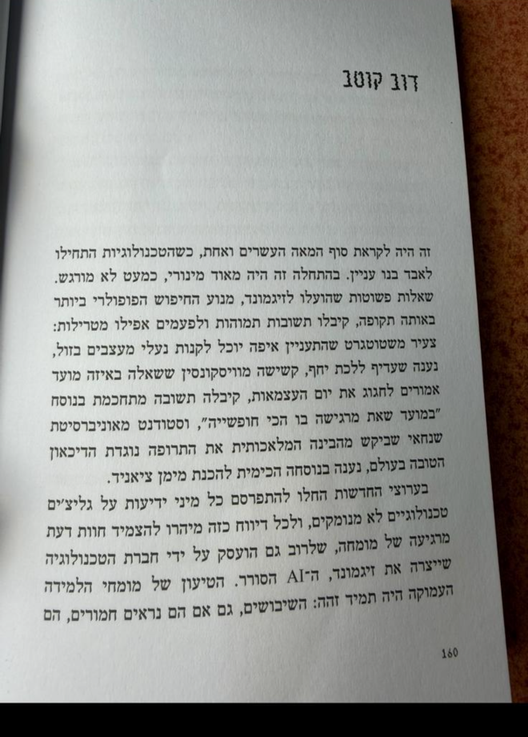
עמוד 160

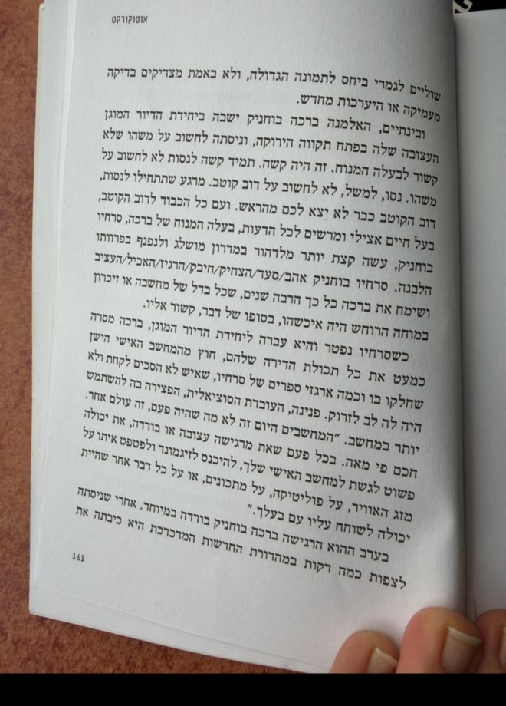
עמוד 161

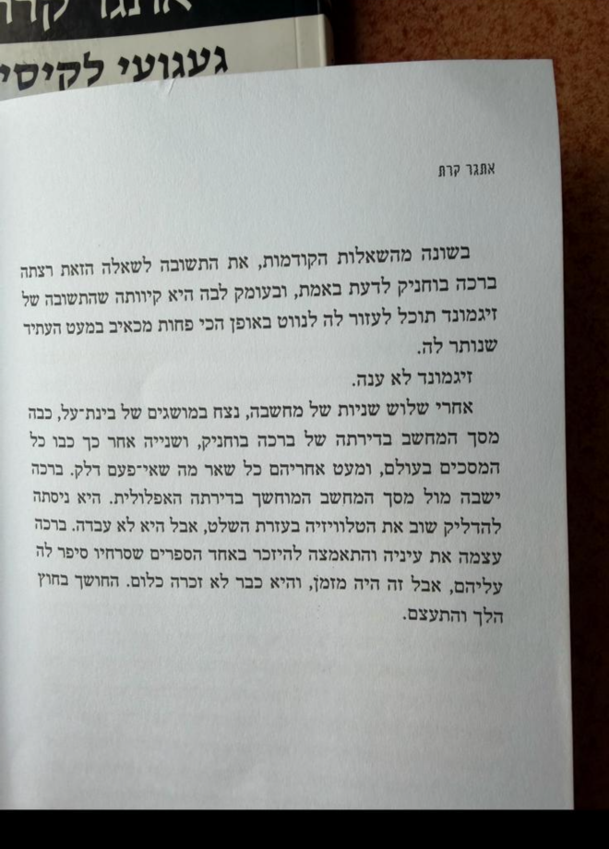
עמוד הסיום של הסיפור

נספח ב': דף זכויות היוצרים של הקובץ אוטוקורקט (כנרת, זמורה, דביר, 2024).
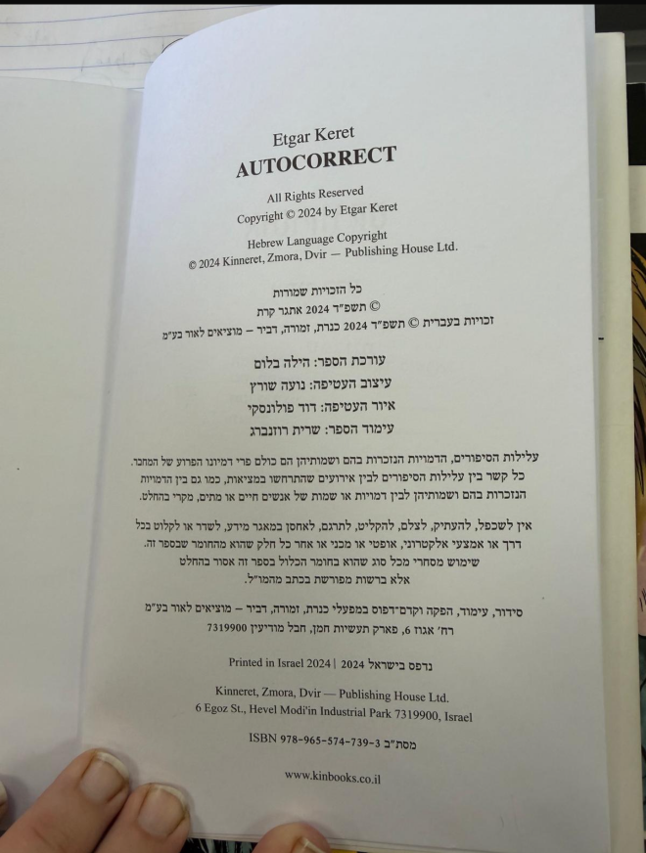

נספח ג': "שוברים את החזיר", מתוך אתגר קרת, געגועי לקיסינג'ר (זמורה־ביתן, 1994) – עמודים סרוקים.
[יש לצרף כאן את סריקת הסיפור מתוך הקובץ שברשותך.]

